Kross Vento - szosówka, która może więcej
Jeśli kochasz rowery szosowe oraz polskie niezawodne marki, to rowery z linii Kross Vento z dużą dozą prawdopodobieństwa przypadną Ci do gustu.

Kross Vento
Kross Vento to wysokiej klasy rower szosowy. Doczekał się już 9 modeli z linii numerowanej, z których każdy kolejny cechuje się jeszcze lepszymi parametrami. To rowery dla osób, które oczekują jak najwyższej jakości jazdy, profesjonalnego sprzętu, a przy tym dobrej zabawy. Wszystkiego tego dostarczają rowery z linii Kross Vento. Zastosowanie najnowszych podzespołów i ciągłe dążenie do perfekcji czyni z każdego kolejnego modelu prawdziwe dzieło rowerowej sztuki. Część z nich wyposażona jest w hamulce tarczowe, inne zaś bardziej przypadną go gustu zwolennikom klasycznych rozwiązań, czyli mają hamulce zaciskowe. Przykładem takiego modelu jest Kross Vento 8.0, który ponadto waży mniej niż 7 kg.

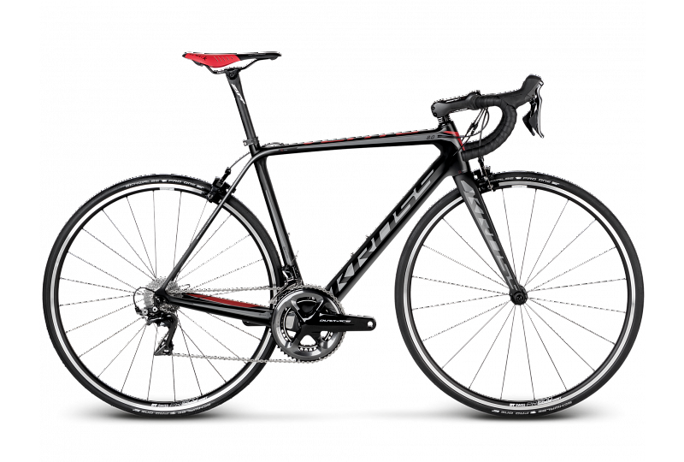
"Szosa" marki Kross
Rowery szosowe z linii Kross Vento są także dopracowane pod względem designu. Wszystkie modele są ze sobą spójne i tworzą całościową kolekcję, niemniej jednak każdy z nich ma elementy charakterystyczne, którymi wyróżnia się spośród innych. Tymi elementami są na przykład dodatki kolorystyczne o intensywnej barwie czerwonej czy żółtej. Ten zabieg spełnia także funkcje praktyczne, ponieważ sprawia, że rower oraz rowerzysta są lepiej zauważalni na drodze, a to z kolei przekłada się na większe bezpieczeństwo.

